**Муниципальное бюджетное общеобразовательное учреждение**

**«Каспийская гимназия имени Героя Российской Федерации А.М.Магомедтагирова»**

**РЕСПУБЛИКИ ДАГЕСТАН**

[**e-mail-gimnaziyakasp@mail.ru**](mailto:e-mail-gimnaziyakasp@mail.ru)

**368300г. Каспийск, ул. Орджоникидзе 16 Тел. 8 (87246) 5-22-47**

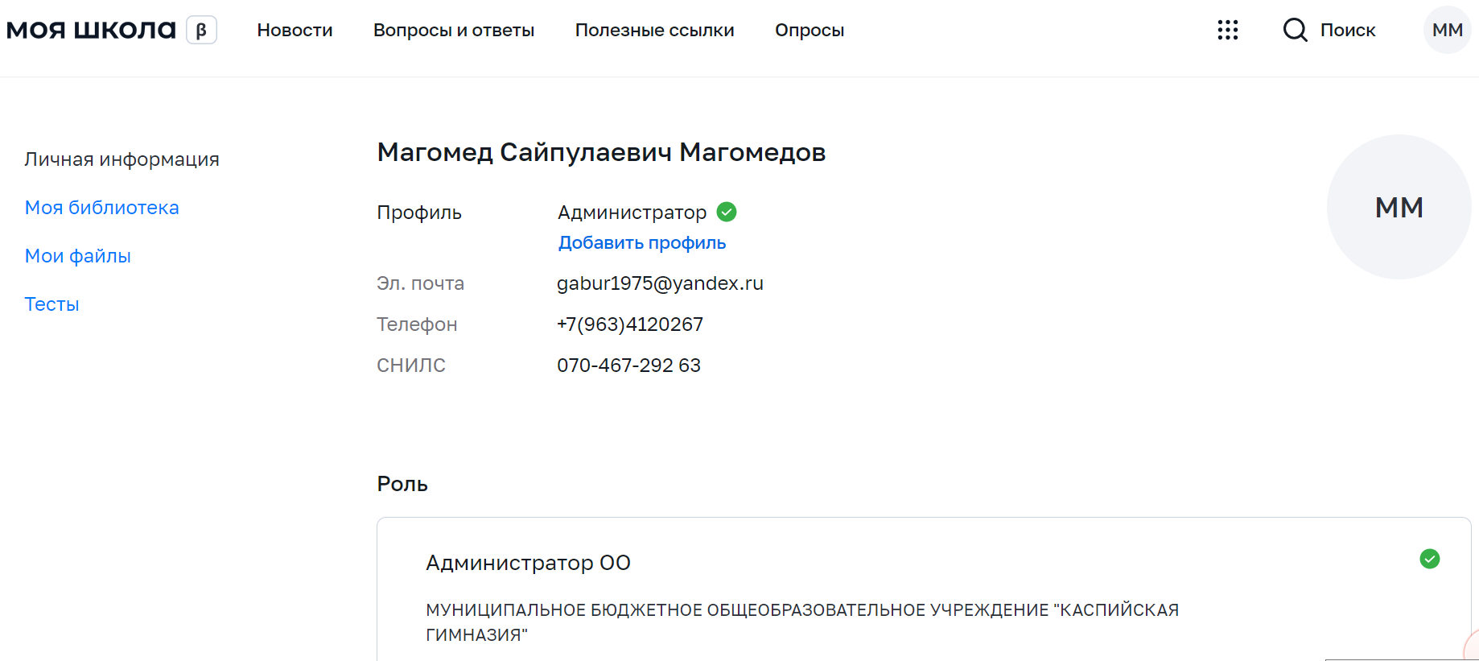

**Директор Магомедов М.С.**